TAILANDIA
9 DIAS / 8 NOCHES
Salidas todos los jueves
Del 30 octubre 2026 al 26 marzo 2027

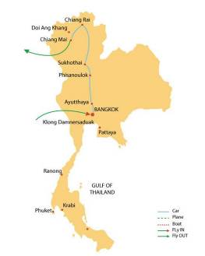
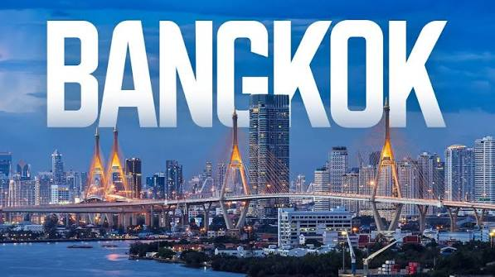
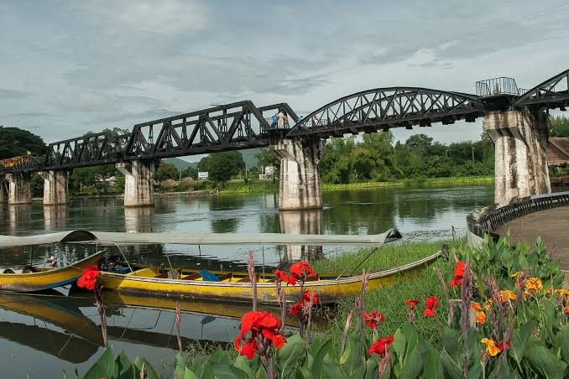
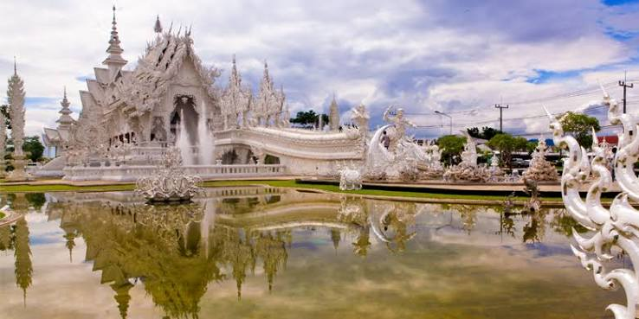
ITINERARIO:

Dia 1: Llegada a Bangkok
Dia 2: Bangkok - Visitas
Dia 3: Bangkok – Rio Kwai
Dia 4: Rio Kwai – Ayyuthaya – Ang Thong -Phitsanulok
Dia 5: Phitsanulok – Sukhotai – Chiang Rai
Dia 6: Chiang Rai
Dia 7: Chiang Rai – Chiang Mai
Dia 8: Chiang Mai
Dia 9: Chiang Mai – Próximo destino

PRECIO POR PERSONA DESDE
FORMA DE PAGO | ESTANDAR DOBLE (3*) | SUPERIOR DOBLE (4*) | DELUXE DOBLE (5*)
P. V. P | $ 1.391  SUPL. INDV. $ 423 | $ 1.554  SUPL. INDV. $ 581 | $ 2.056  SUPL. INDV. $ 1.021
EFECTIVO | $ 1.315  SUPL. INDV. $ 400 | $ 1.470  SUPL. INDV. $ 550 | $ 1.945  SUPL. INDV. $ 966

CIUDAD | HOTEL
Bangkok | Royal Bangkok Hotel Chinatown  Nota: Del 30DIC'26 al 3ENE'27 y del 04 al 07FEB'27, suplemento de 15USD/hab./noche.
Bangkok | Holiday Inn Silom  Nota: Del 08SEP'26 al 12SEP'26 y del 04 al 10FEB'27, suplemento de 25USD/hab./noche.
Bangkok | Ascott Embassy  Nota I: Del 13 al 16 ABR'26, del 28DIC'26 al 03ENE'27 y del 05FEB al 11FEB'27, suplemento de 65USD/hab./noche.  Nota II: Precios válidos para estancia min. de 2 noches consecutivas
Rio Kwai | Resotel
Phitsanulok | Topland – Imperial Phitsanulok
Phitsanulok | Shunnabhura
Chiang Rai | Wiang Inn
Chiang Rai | The Heritage
Chiang Rai | The Riverie
Chiang Mai | The Empress
Chiang Mai | The Empress Premier – Dusit Princess
Chiang Mai | Shangri La – Melia Chiang Mai

INCLUYE:

- Alojamiento en los hoteles previstos (o similares) con desayuno.
- Visitas según itinerario con guías locales de habla hispana.
- Recorrido terrestre según programa en coche/furgoneta/bus con aire acondicionado.
- Todas entradas para los lugares de visita.
- Comidas mencionadas
- Asistencia de viaje Terrawind.
- Seguro de hogar AIG.

NO INCLUYE:

- Bebidas.
- Gastos personales y propina.
- Tarifa aérea de vuelos domésticos en Tailandia.
- Tarifa aérea de vuelos internacionales entrar/salir Tailandia.
- Visado a Tailandia: por favor consultar con la embajada de Tailandia en su país.
- Todos los conceptos que no están mencionados en SERVICIOS INCLUIDOS.

NOTAS IMPORTANTES:
- El circuito empieza el jueves desde Bangkok y termina el viernes en el aeropuerto de Chiang Mai.
- Para la primera noche en el hotel de Rio Kwai, al que se accede en lancha, se deberá llevar una mochila aparte con lo esencial para pasar la noche, la maleta quedará en el autobús hasta el día siguiente.
- El orden de las visitas puede verse modificado, este se informará el día de llegada a Tailandia.
- Precios por persona en habitación doble compartida.
- Precios incluyen todos los impuestos locales IVA e ISD.
- En caso de traslados en horario nocturno/madrugada puede aplicar un suplemento para realizar el servicio.
- Todos los precios están sujetos a cambio sin previo aviso.
- Hasta no efectuar reserva en firme, no podemos confirmar ni garantizar tarifas/disponibilidad de los servicios antes cotizados.
- Documentos de viaje como Visas requeridas y pasaporte vigente son responsabilidad del pasajero y o su agencia de viajes.
- Como regla general, check in: 15h00pm y check out: 11h00am.
- El alojamiento está basado en la categoría de habitación estándar en cada hotel. Una categoría superior puede ser reservada bajo petición y está sujeta a disponibilidad y a suplemento.
- El tipo de cama (doble o camas separadas) está sujeto a disponibilidad en el check in.
- Todos los servicios de traslado solo están disponibles entre las 07:31 y las 22:59. El servicio entre las 23:00 y las 07:30 habrá suplemento. Por favor consúltanos caso por caso
- Para estancias en las festividades de Songkran (10-17Abr.'26), Loy Krathong (20-26Nov.'26), Navidad/Fin de año (19Dic.'26-7Ene.'27), Año Nuevo Chino (05-10 Feb.'27), consultar suplementos hab./noche, estancias mínimas y/o cenas de gala obligatorias.
- Para habitación triple solicitar cotización.
- Los hoteles pueden cobrar resort fee en destino.
- Elite Points desde USD 10.

ITINERARIO DÍA POR DÍA

DIA 1 - JUE: LLEGADA A BANGKOK
Llegada a Bangkok – Capital de Tailandia.
Recepción en aeropuerto Bangkok - Suvarnabhumi y traslado al hotel (las habitaciones están disponibles a partir de las 15.00h).
Tiempo libre para descansar.
Alojamiento.

Notas:
- En Bangkok traslado sin guía (sólo conductor). Servicio de recogida y asistencia de habla inglesa en el aeropuerto.
- Recepción en aeropuerto Bangkok – Don Muang, habrá suplemento.

DIA 2 - VIE: BANGKOK – Visita de la ciudad 5 horas
Desayuno.
Salida en bus del hotel para realizar un recorrido por las principales avenidas de Bangkok hasta llegar al bullicioso barrio de Chinatown donde realizaremos nuestra primera parada: el templo de Wat Traimit o más conocido como Templo del Buda de Oro y que alberga una imagen de Buda de 5 toneladas de oro macizo cargada de historia, pues permaneció oculta durante siglos tras ser cubierta de yeso para evitar su destrucción durante la guerra.
Nuestra siguiente parada será el Templo de Wat Pho o Templo del Buda Reclinado, uno de los budas reclinados más grandes del mundo con 46 metros de longitud y en cuyos pies encontramos un grabado espectacular de 108 imágenes que representan acciones positivas del budismo.
A continuación, el impresionante complejo del Gran Palacio símbolo de la ciudad y antigua residencia oficial del rey de Tailandia entre los siglos XVIII y mediados del siglo XX y considerado uno de los más bellos del mundo por su exquisita decoración mezclando el estilo tradicional tailandés con influencias renacentistas. Durante la visita al Gran Palacio se incluye la visita del Wat Phra Kaew o Templo del Buda de Esmeralda, el más importante de toda Tailandia.
De regreso al hotel visita a la fábrica de piedras preciosas estatal.

NOTA:
- Para la visita al Gran Palacio deberán llevar pantalón largo hasta los tobillos, camisa/camiseta de manga larga o hasta el codo.
- En unos días concreto que puede que se cierran el Gran Palacio por temas de la Familia Real, intentaremos ofrecer las alternativas.

DIA 3 – SAB: BANGKOK – RIO KWAI
Desayuno.
Salida a primera hora de la mañana para dirigirnos a la provincia de Kanchanaburi, conocida no solo por su famoso puente sobre el rio Kwai y su importante papel durante la Segunda Guerra Mundial, sino por su belleza natural entre colinas y ríos.
Para entender la historia de la construcción de este puente que se cobró́ la vida de miles de prisioneros de guerra, visitaremos el cementerio y el Museo de la Guerra.
También realizaremos un recorrido en barca por el Río Kwai hasta el puente y tendremos tiempo libre para cruzarlo a pie y pasear.
Desde allí́ nos dirigiremos al insólito tramo ferroviario conocido como “Hellfire Pass”, el tramo ferroviario más complicado, construido en tiempo récord por los prisioneros de guerra aliados entre 1942 y 1943. Almorzaremos en restaurante local. Al terminar, traslado al hotel y tiempo libre para disfrutar de la privilegiada ubicación y alrededores del hotel.
Alojamiento

DIA 4 - DOM: RIO KWAI - AYUTTHAYA – ANG THONG - PHITSANULOK
Desayuno y salida hacia Ayutthaya, la antigua capital del reino de Siam y Patrimonio Mundial de la UNESCO.
Visitaremos algunos de sus templos y restos de antiguos palacios y entenderemos por qué entre los siglos XIV y XVIII se la consideró una de las ciudades más espectaculares del mundo. Recorrer las ruinas de esta antigua civilización es como viajar atrás en el tiempo, cuando en sus años dorados, más de 400 templos componían la ciudad.
A continuación, nos dirigiremos a la ciudad de Ang Thong para visitar el templo de Wat Muang, famoso por albergar la figura del Buda sentado más grande de Tailandia y la novena mayor del mundo con casi 100 metros de altura. Almorzaremos durante la ruta.
Siguiendo hacia el norte, seremos testigos del cambio en el paisaje, volviéndose este cada vez más frondoso y verde, adelantando ya los parajes selváticos del norte del país. Llegaremos a Phitsanulok por la tarde, población situada en el corazón de Tailandia y considerada uno de los más importantes centros de peregrinación budista del país.
Alojamiento.

DIA 5 - LUN: PHITSANULOK – SUKHOTAI – CHIANG RAI
Al amanecer, para quien así lo desee, saldremos para ser testigos de uno de los más importantes rituales de la cultura budista: la ofrenda matinal a los monjes. Todas las mañanas los monjes salen en procesión por las calles, completamente descalzos y en silencio, para recoger las ofrendas de comida que les hacen aquellos que esperan cada día, de pie o de rodillas, su bendición.
Tras el desayuno, salida hacia el Parque Arqueológico de Sukhothai, Patrimonio de la Humanidad por la UNESCO por la increíble belleza de sus templos y ruinas rodeados de vegetación y por ser muestra de los varios siglos de prosperidad de la civilización tailandesa, levantando ciudades monumentales y sofisticadas construcciones. Visitaremos algunos de sus templos, impresionantes estatuas de Buda, árboles centenarios y ruinas en medio de la naturaleza.
Una vez finalizada esta visita, nos dirigiremos a Chiang Rai, cruzando por la provincia de Lampang, disfrutando del maravilloso paisaje y de las vistas del lago Prayao. Almorzaremos en ruta. Llegada a Chiang Rai por la tarde, antigua capital del Reino Lanna y conocida por la tranquilidad de sus campos de té y café y sus curiosos templos. Alojamiento.

ACTIVIDAD OPCIONAL: quien lo desee, podrá realizar la visita al Parque Arqueológico de Sukhothai en bicicleta (a confirmar en destino con el guía, sin costo añadido)

DIA 6 - MAR: CHIANG RAI
Desayuno buffet.
Realizaremos nuestra primera parada en el novedoso y llamativo Wat Rong Suea Ten o Templo azul, construido cobre un antiguo templo por el arquitecto local que también participo de la construcción del Templo Blanco, sorprende por su llamativo color, con sus dos grandes Nagas o figuras mitológicas que custodian la entrada, sus mosaicos y estatuas en azul y un gran buda blanco.
En dirección norte realizaremos un alto en el camino para visitar un enclave llamado Unión de tribus norteñas, en el cual habitan distintas etnias de la región como son las Akha, Lahu, Kayaw o las conocidas Mujeres Jirafa Karen. Podremos ver sus casas, sus campos de cultivo y hasta su escuela infantil. Este lugar busca preservar su cultura y tradiciones y con nuestra visita contribuiremos a su objetivo de llegar a ser autosuficientes.
A continuación, nos dirigiremos a Chiang Saen, donde se encuentra el famoso “Triángulo de Oro” del río Mekong, conocido por abarcar zonas de Tailandia, Laos y Birmania y porque durante cientos de años fue el más importante núcleo comercial del cultivo del opio. En la actualidad, esta ruta representa la belleza e historia de estos tres países. Aprenderemos de cultura e historia en el Museo del Opio y disfrutaremos de las vistas panorámicas sobre el rio Mekong y los países vecinos desde el mirador del Triángulo de Oro.
Desde allí, nos trasladaremos hasta Mae Sai, un poblado fronterizo con Birmania donde encontraremos un curioso mercado de productos birmanos y presenciaremos el continuo ajetreo de mercancías y personas.
Almuerzo en ruta. Ya en el camino de vuelta a Chiang Rai, visitaremos unas espectaculares plantaciones de té donde tendremos tiempo para degustar tés de la región o disfrutar de las vistas desde la zona.
Regreso Chiang Rai.
Alojamiento.

DIA 7 - MIE: CHIANG RAI – CHIANG MAI
Desayuno buffet.
Saldremos por la mañana realizando la primera parada en el espectacular y contemporáneo Templo Blanco (Wat Rong Kun en tailandés) a las afueras de Chiang Rai. Este templo se aleja de los cánones tradicionales y destaca por su originalidad en todos sus detalles.
El color blanco representa la pureza y el cristal la sabiduría de Buda. Es una obra inacabada, se prevé que se siga construyendo durante aun varias décadas más, pues es un proyecto complejo y cada detalle está lleno de significado.
Posteriormente, realizaremos el trayecto entre Chiang Mai y Chiang Rai, un recorrido es de unas 3 horas a través de unos paisajes inolvidables. Ya en las inmediaciones de la ciudad de Chiang Mai, visitaremos la popular calle de la artesanía donde se fabrican la mayoría de los objetos decorativos tradicionales del norte, como sombrillas pintadas a mano, joyería, piedras preciosas.
Almorzaremos en ruta.
Una vez en Chiang Mai, subiremos hasta el conocido templo de la montaña, Wat Doi Suthep, importante centro de peregrinación budista en lo alto de la montaña del mismo nombre. La leyenda de su origen, sus preciosas vistas panorámicas de la ciudad de Chiang Mai, y su relevancia espiritual, lo han convertido en un lugar sagrado y mítico para los tailandeses.
Por la noche podremos pasear por el famoso mercadillo nocturno.
Alojamiento.

DIA 8 - JUE: CHIANG MAI
Desayuno en el hotel.
Hoy nos espera un día increíble, hecho a la medida de cada uno.

OPCIÓN A: CAMPAMENTO TRADICIONAL DE ELEFANTES
Sin suplemento, opción por defecto incluida en el circuito.
Viviremos una experiencia única en contacto con la naturaleza y con las tradiciones locales. Podremos apreciar la fuerza y habilidad de los elefantes en una demostración que pone en valor la relación ancestral entre estas criaturas y las comunidades que las han cuidado durante generaciones. A continuación, pasearemos a lomos de elefante por la selva y el cauce del río. La experiencia concluye con un emocionante y divertido descenso por el río en balsas de bambú.
Al finalizar nuestra visita, el almuerzo nos espera en un lugar muy especial: el restaurante de una plantación de orquídeas, donde poder presenciar belleza inigualable de esta flor y todas sus subespecies. Finalmente, traslado al hotel y alojamiento.

OPCIÓN B: ECO VALLEY, centro de cuidado y convivencia con elefantes (actividad con guía de habla inglesa)
PRECIO POR PERSONA $72
Visitaremos Eco Valley, para disfrutar una mañana en plena naturaleza y conocer más sobre la vida de los elefantes a través de su museo, la preparación de su comida y el innovador proyecto de papel reciclado elaborado con estiércol. Durante la visita, podremos pasear junto a los elefantes por los majestuosos jardines del centro hasta una cascada, donde podremos verlos jugar en el agua e incluso acompañarlos en un baño refrescante. Una vez nos hayamos despedido de nuestros nuevos amigos, visitaremos el enclave cultural donde conviven diferentes etnias del país, entre ellas, las reconocidas Mujeres Jirafa (Long Neck) de Mae Hong Son, cuya tradición y forma de vida nos invitan a reflexionar y valorar la diversidad cultural desde una mirada de respeto y admiración. Al finalizar nuestra visita, el almuerzo nos espera en un lugar muy especial: el restaurante de una plantación de orquídeas, donde poder presenciar belleza inigualable de esta flor y todas sus subespecies. Finalmente, traslado al hotel y alojamiento.

OPCIÓN C: KANTA ELEPHANT SANCTUARY o similar (actividad de día completo, con guía de habla inglesa, los clientes no realizan ninguna actividad del programa original)
PRECIO POR PERSONA $ 121
Tras el desayuno, recogida en el hotel y salida hacia el centro de conservación a través de colinas, bosques y áreas agrícolas locales. Llegada al centro y cambio para vestir con ropa tradicional. ¡Prepararemos frutas para nuestros elefantes y nos encontraremos con ellos finalmente! Aliméntalos, dales de beber y juega con ellos. Prepara arroz pegajoso mezclado con hierbas para nuestros elefantes. Aprende sobre la historia de este animal, el cuidado de su salud y su comportamiento y disfruta de tiempo libre para pasear por el centro viendo a los animales en libertad. Las visitas al parque se basan en pasar tiempo de calidad observando y acompañando a la manada. No se cumple un horario estricto: la mejor manera de aprovechar la visita es relajarse, observar y aprender de los elefantes. A la hora convenida, cambio de ropa y salida dirección Chiang Mai. Traslado al hotel.

OPCIÓN D: CHIANG MAI, DÍA LIBRE
Hoy tendremos el día libre en Chiang Mai para realizar aquello que más nos apetezca.
El itinerario está pensado y diseñado para disfrutarse en su totalidad, en caso de escoger no participar en alguna actividad, esta no será reembolsable.

DIA 9 – VIE: CHIANG MAI – PROXIMO DESTINO
Desayuno buffet.
Traslado al aeropuerto hacia el próximo destino.

